Laudo de Teste

Testador: Diogo Mendonça
Data: 06/12/2016

Sumário
Laudo de Teste 1
Testador: Diogo Mendonça 1
Funcionalidade: Login 1
Funcionalidade: Cadastro de Usuário 9

Funcionalidade: Login

TC01 – Tela apresenta falhas na exibição dos textos e também no layout.
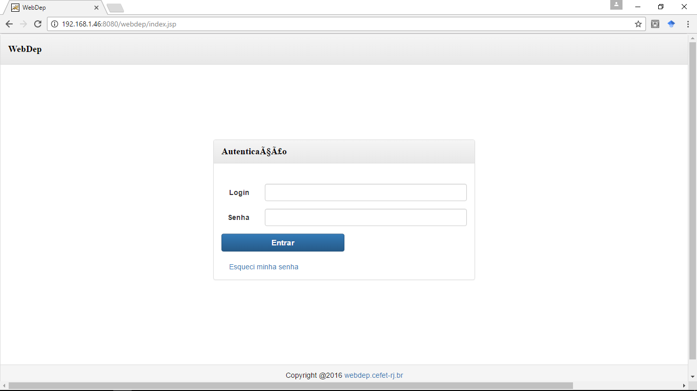

TC02 – Passou.
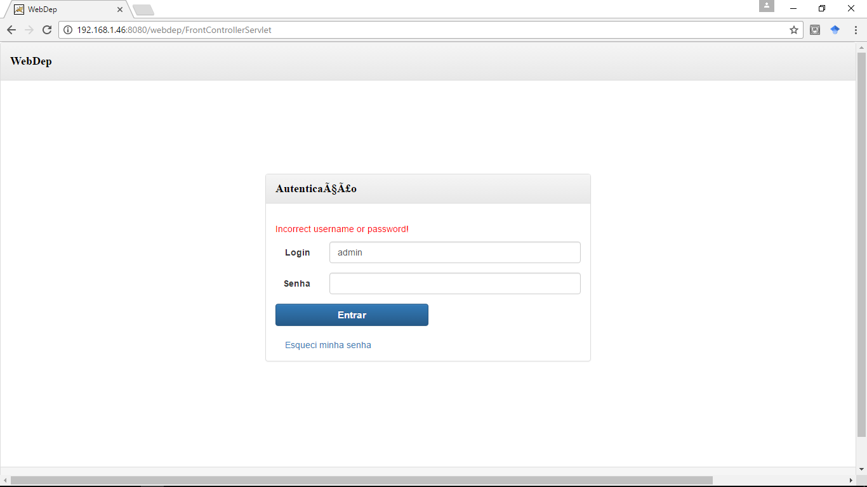

TC03 – Passou
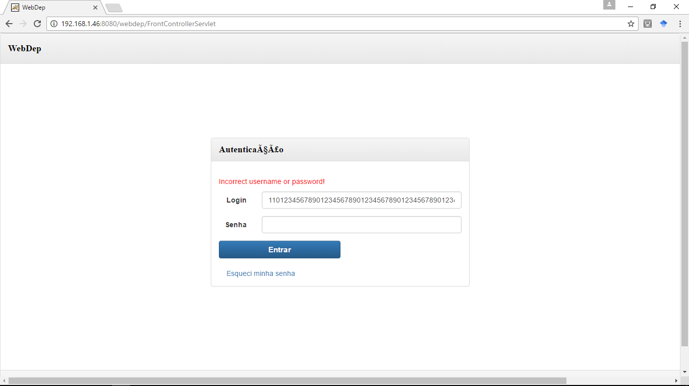

TC08 – Passou
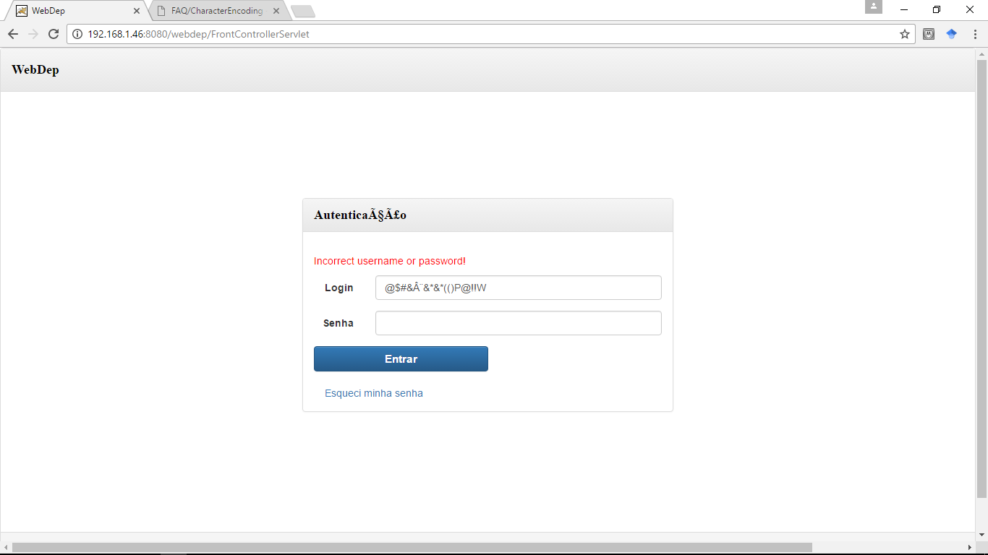

Funcionalidade: Cadastro de Usuário
TC01 – Não passou
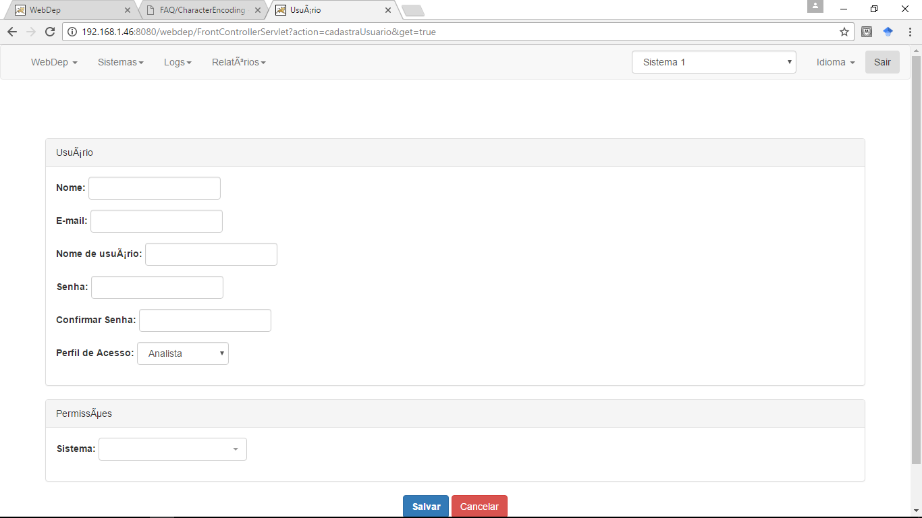
‘

TC02 – Passou
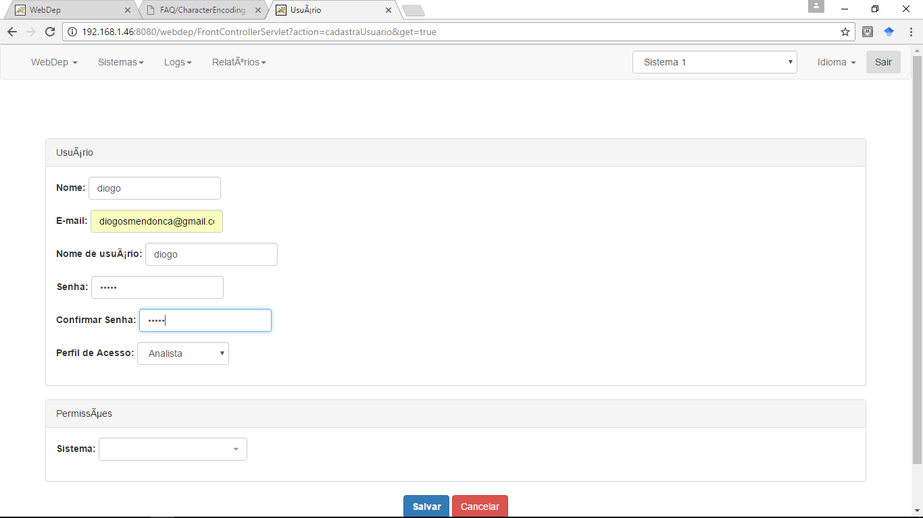
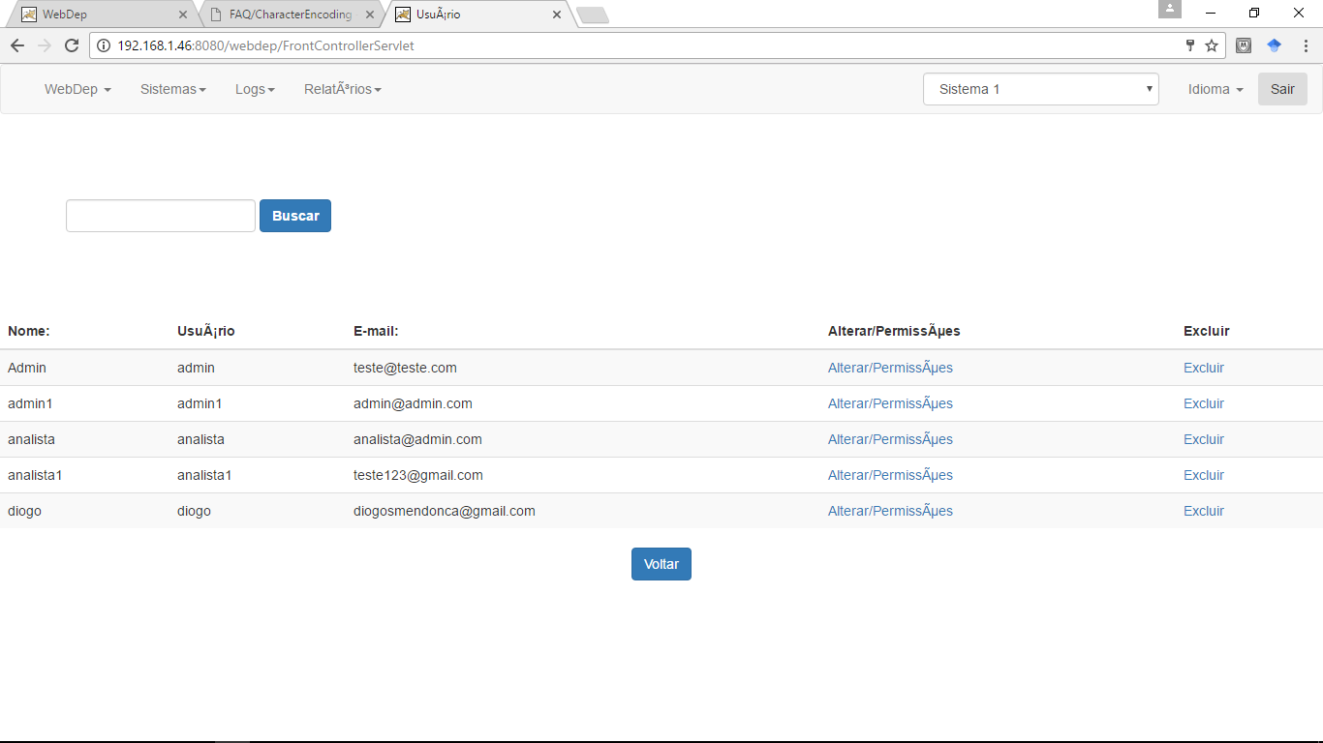

TC03 – Não passou
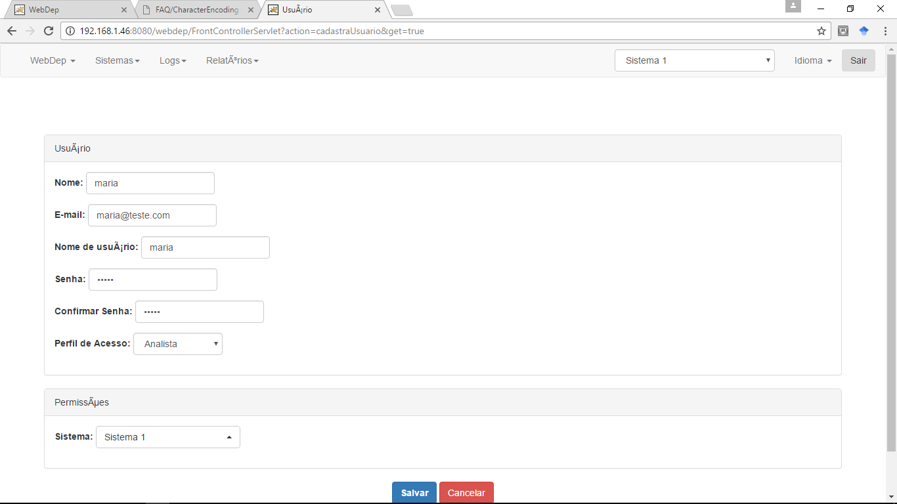
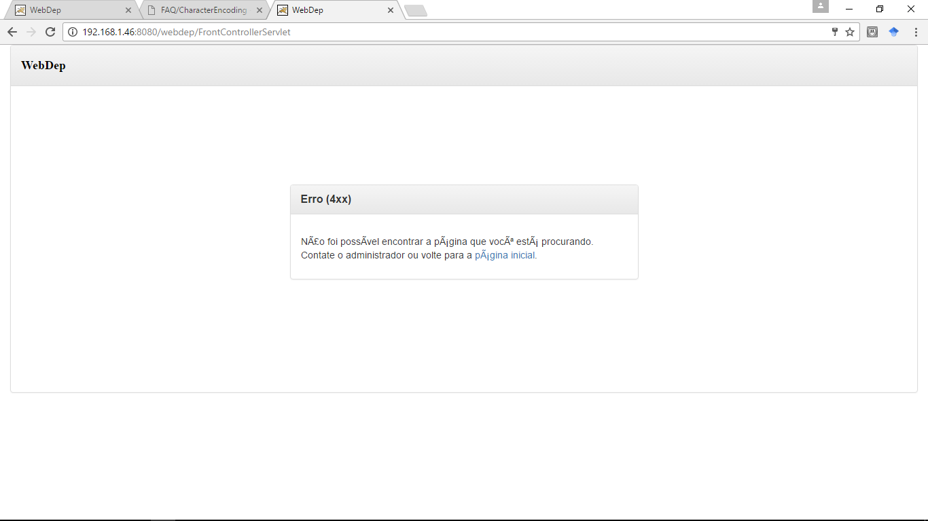

TC04 – Não passou.
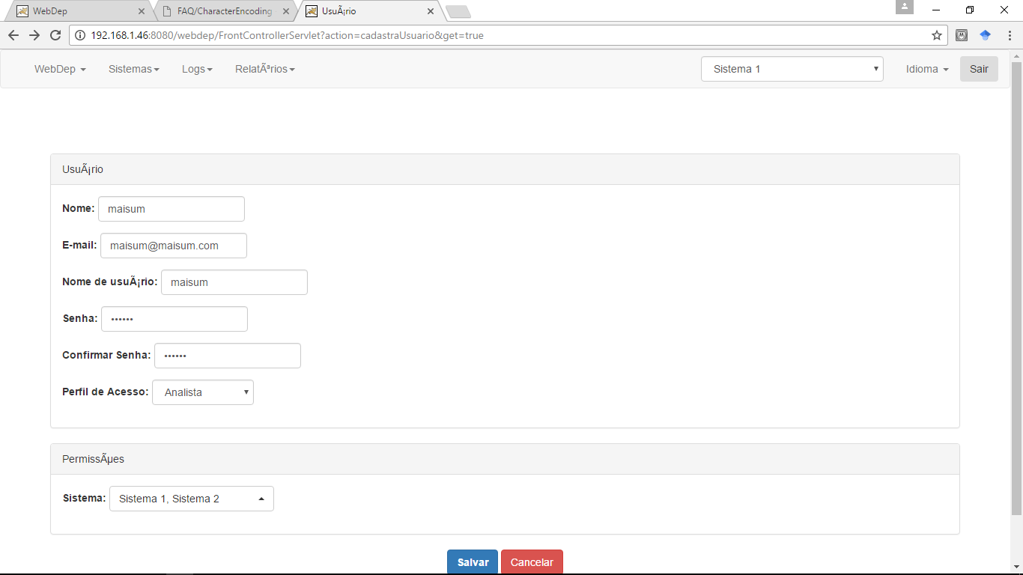
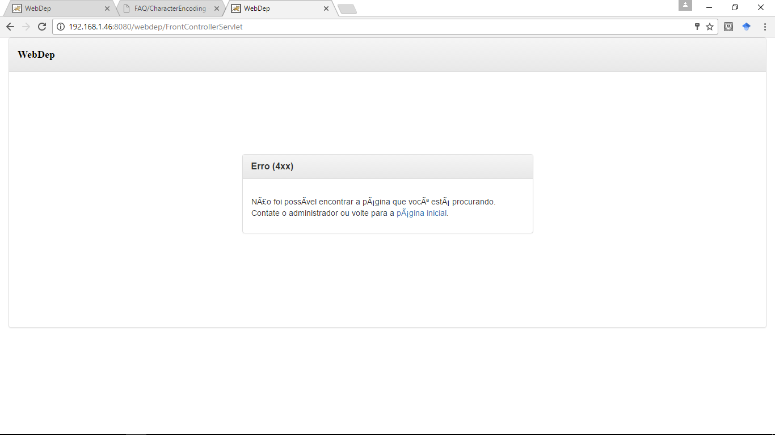

TC05 – Passou

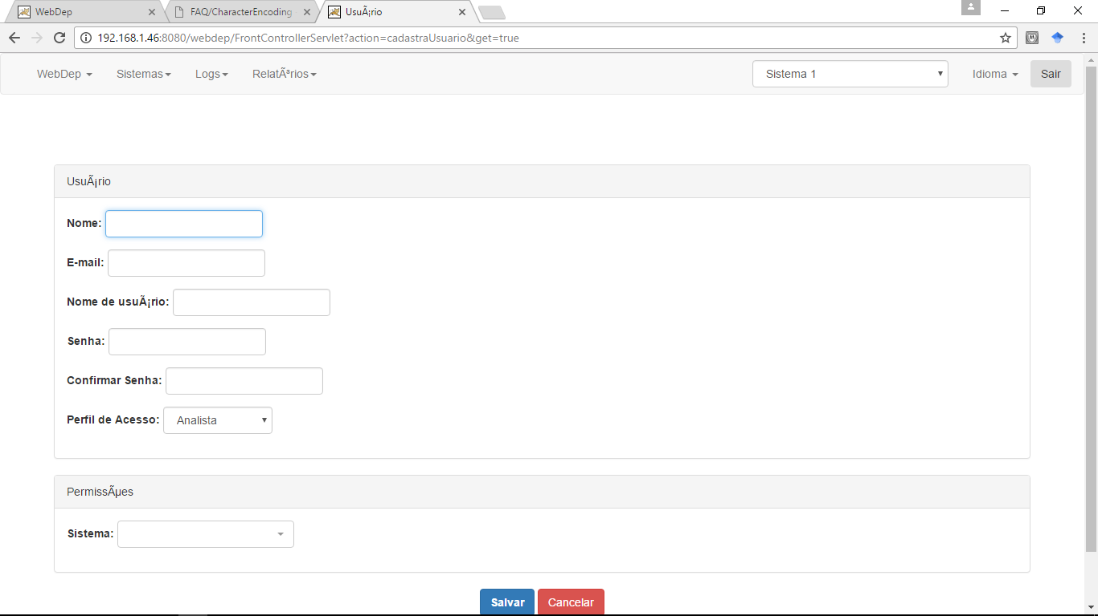
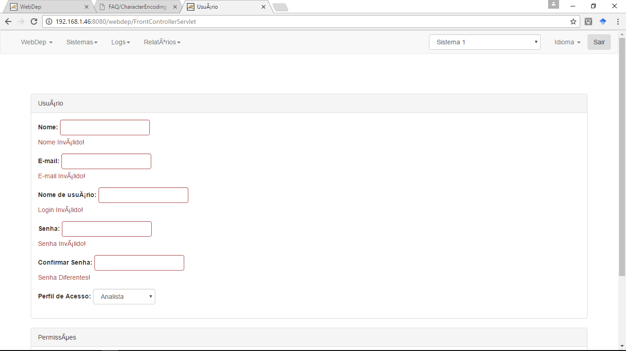

TC06 - Passou
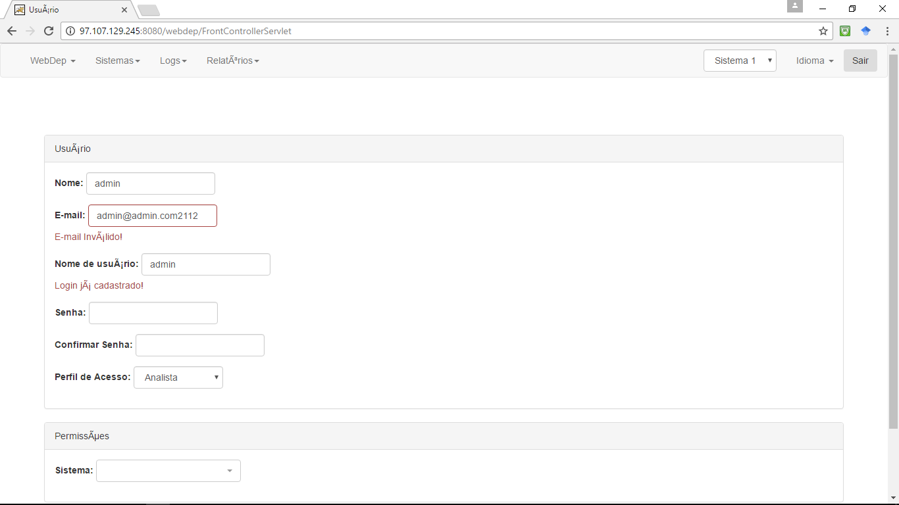

TC07, TC08, TC09, TC10
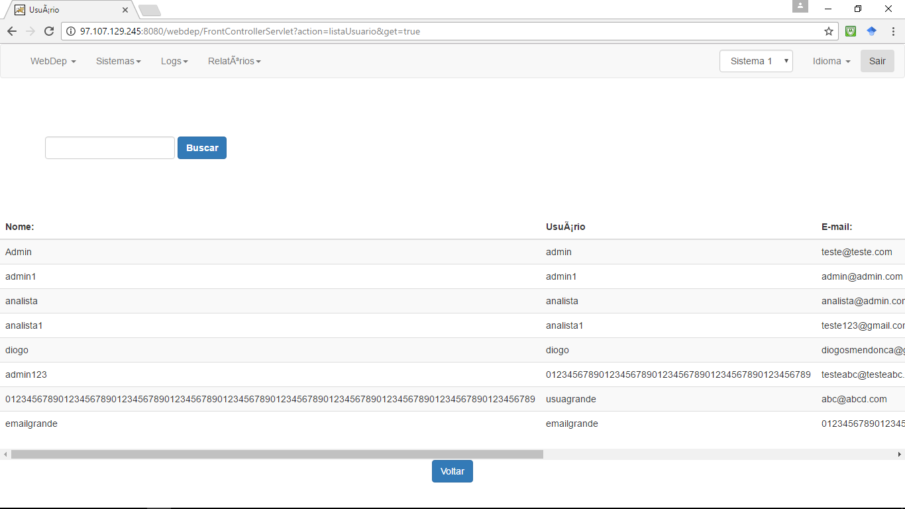
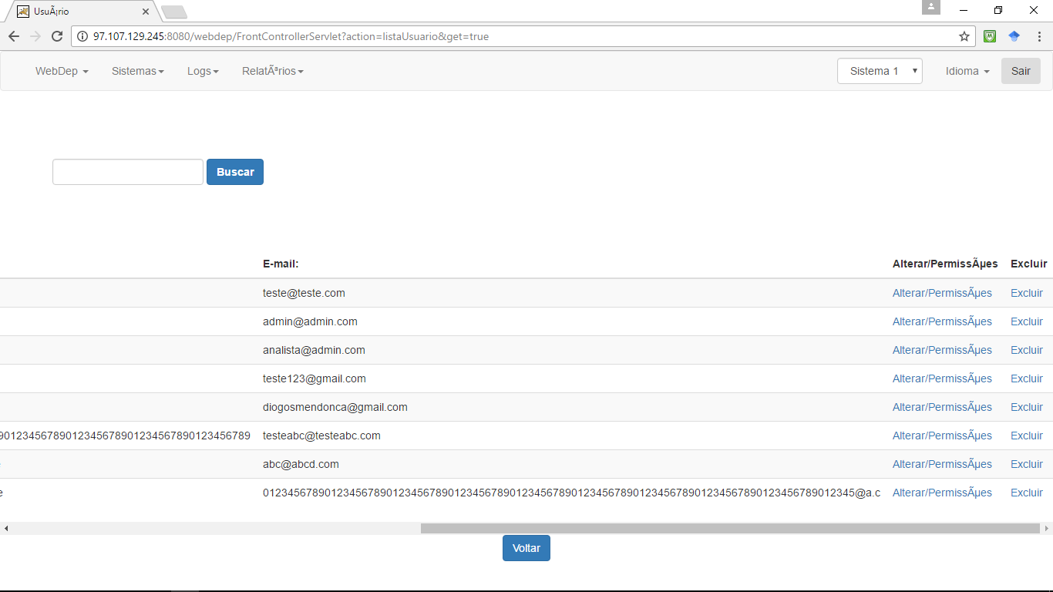

TC13 – Não passou.

